关于中小学美术教师参观“意大利乌菲齐博物馆珍藏展”的通知
各辖市（区）教研室、局属各学校：
2010年3月10日下午—6月6日“意大利乌菲齐博物馆珍藏展：十五世纪——二十世纪”在上海博物馆展出。本展览由乌菲齐美术馆策展，委托该馆项目担保方人意大利当代装潢公司及其合作伙伴中意博联（北京）国际文化传播公司进行在中国组织为期一年的巡回展览。展品共计82件，分为“风景画”、“静物画”、“肖像画”三个部分。展出意大利自15世纪晚期至20世纪前期各个阶段代表性艺术家的油画作品，以17、18世纪为多。其中早期作品中包括有波提切利、提香、丁托列托等艺术大师的作品。
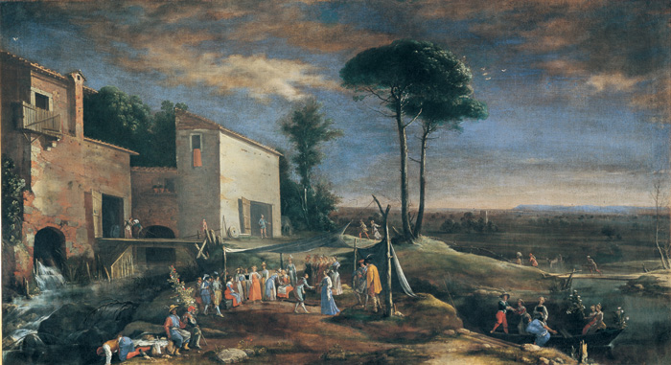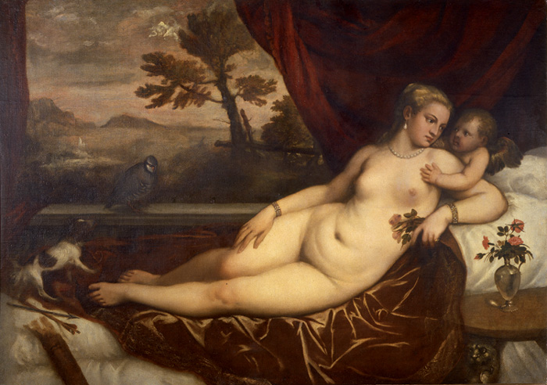
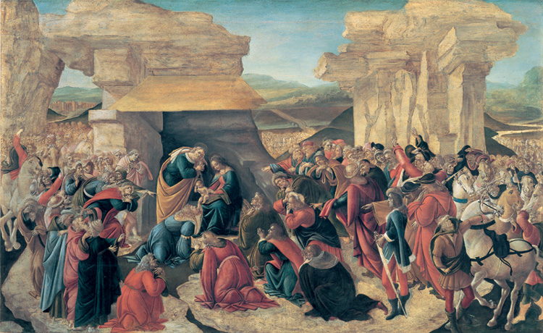
这为我市美术教师提供了一次难得的观摩、学习、交流大师原作的机会，也将在古典与唯美的氛围中分享其隽永的艺术魅力，对拓宽艺术视野、提高美术鉴赏教学能力及专业技能有很大的作用。
我室经研究建议美术教师在规定日期内自行赴沪参观学习，所有费用回原单位报销。
参观时间：2010年3月下旬—6月6日的双休日时间。
参加人员：
1．各中小学校美术教研组长或骨干教师。
2．参加市美术教师基本功比赛、评优课、画展的教师。
常州市教育教研室 常州市教育学会美术专业委员会
2010年3月17日

